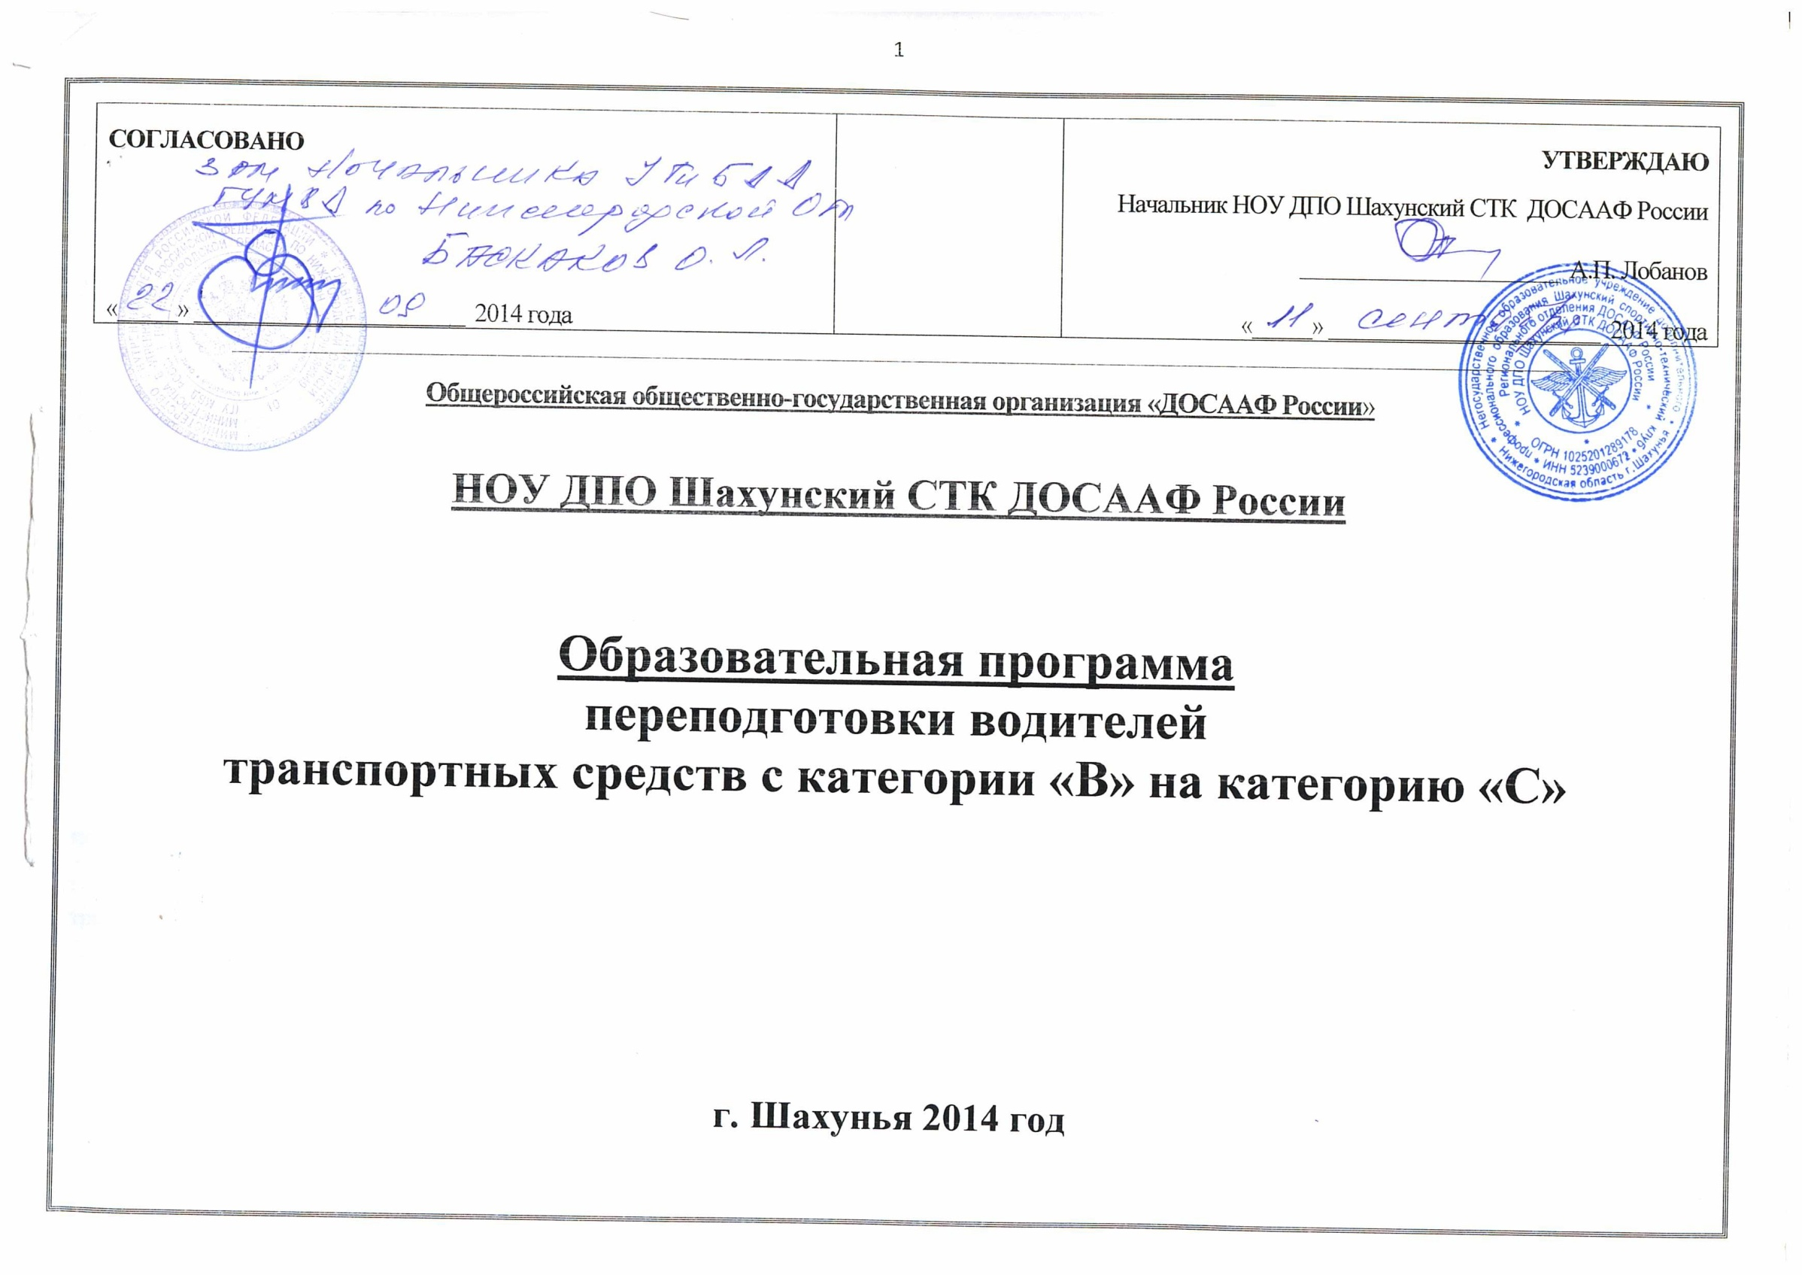

Образовательная программа
переподготовки водителей транспортных средств с категории
"B" на категорию "C"

I. Пояснительная записка

Образовательная программа переподготовки водителей транспортных средств с категории "B" на категорию "C" (далее - программа) разработана, в НОУ ДПО Шахунский СТК ДОСААФ России, на основании Примерной программы переподготовки водителей транспортных средств с категории "B" на категорию "C", утвержденную приказом Министерства образования и науки Российской Федерации от 26 декабря 2013 г. N 1408

Содержание программы представлено пояснительной запиской, учебным планом, рабочими программами учебных предметов, планируемыми результатами освоения программы, условиями реализации программы, системой оценки результатов освоения программы, учебно-методическими материалами, обеспечивающими реализацию й программы.

Учебный план содержит перечень учебных предметов специального и профессионального циклов с указанием времени, отводимого на освоение учебных предметов, включая время, отводимое на теоретические и практические занятия.

Специальный цикл включает учебные предметы:

- "Устройство и техническое обслуживание транспортных средств категории "C" как объектов управления";
- "Основы управления транспортными средствами категории "C";
- "Вождение транспортных средств категории "C" (с механической трансмиссией/с автоматической трансмиссией)".

Профессиональный цикл включает учебный предмет:

- "Организация и выполнение грузовых перевозок автомобильным транспортом".

Рабочие программы учебных предметов раскрывают рекомендуемую последовательность изучения разделов и тем, а также распределение учебных часов по разделам и темам.

Условия реализации программы содержат организационно-педагогические, кадровые, информационно-методические и материально-технические требования. Учебно-методические материалы обеспечивают реализацию программы.

Программа предусматривает достаточный для формирования, закрепления и развития практических навыков и компетенций объем практики.

II. Учебный план

Таблица 1

№  п/п | Учебные предметы | Количество часов
 |  | Всего | В том числе
 |  |  | Теоретические занятия | Практические занятия
 | Учебные предметы специального цикла
1 | Устройство и техническое обслуживание транспортных средств категории "C" как объектов управления. | 24 | 20 | 4
 | Зачет по предмету | 1 | - | 1
2 | Основы управления транспортными средствами категории "C" | 12 | 8 | 4
 | Зачет по предмету | 1 | - | 1
3 | Вождение транспортных средств категории "C" (с механической трансмиссией/с автоматической трансмиссией) <1> | 38/36 | - | 38/36
 | Зачет по предмету | 1 | - | 1
 | Учебные предметы профессионального цикла
4 | Организация и выполнение грузовых перевозок автомобильным транспортом | 6 | 4 | 2
 | Зачет по предмету | 1 | - | 1
 | Квалификационный экзамен
 | Квалификационный экзамен | 4 | 2 | 2
 | Итого | 88/86 | 34 | 54/52
<1> Вождение проводится вне сетки учебного времени. По окончании обучения вождению на транспортном средстве с механической трансмиссией обучающийся допускается к сдаче квалификационного экзамена на транспортном средстве с механической трансмиссией. По окончании обучения вождению на транспортном средстве с автоматической трансмиссией обучающийся допускается к сдаче квалификационного экзамена на транспортном средстве с автоматической трансмиссией.

